超市机器人挑战赛·规则文档
1.比赛任务简介
比赛场地模拟了一个超市，A、B、C、D 四个货架上各有 12 个货窗，E 区为仓库区，具有四个可放货物的槽。参赛队需要设计并制作一台自主机器人参加比赛。机器人从场地的红色“起点区”出发，在 10 分钟的比赛时间内，在场上找到“购物清单”中要求的目标货物，送回起点区。
2.比赛场地
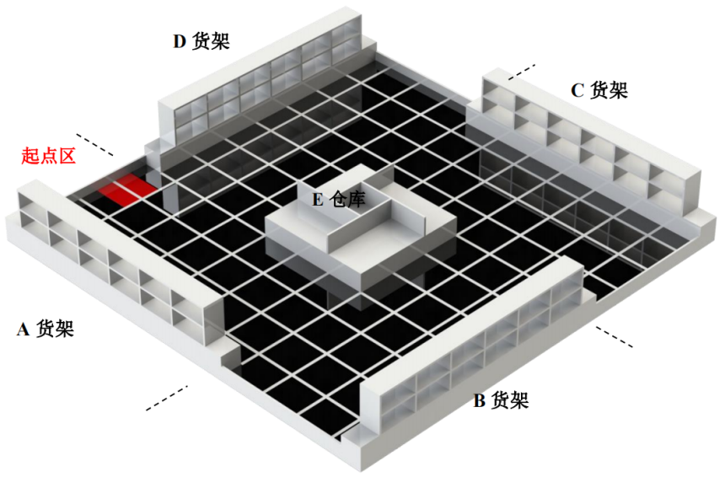
超市机器人挑战赛比赛场地示意图
图中的字母和数字在实际场地中不存在，仅为方便描述。购物车区的蓝色标注在实际场地中不存在。
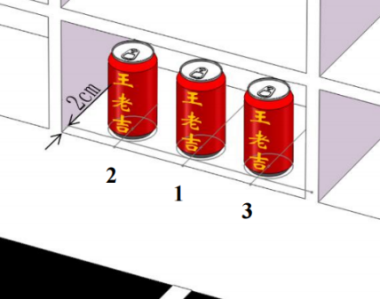
货架上的货物摆放细节示意图
货窗中物体一定如上图所示分开摆放且主要标识朝外，仓库区的槽中物体不一定分开摆放
比赛场地是由 A、B、C、D 四个超市货架区和中心 E 仓库区构成的方形结构。场地大小约为 4400×4400（单位：mm，下同），材料为木质。场地在没有货架的边缘部分设有高 100、厚 15 的围栏。场地的“起点区”张贴 400×400 的深红色哑光贴纸。场地的“购物车区”无颜色标注且涂有黑底白线。围栏、货架边框和仓库区的表面均被喷涂成白色。场地的地面喷涂了黑色哑光漆，并用宽 30 的白线划分成若干边长 400 的正方形区域（以白线的中心线为测量标准）。
每个货架分两层，含 12 个独立的货窗，每个货窗中最多摆放 3 件相同种类的货物。非空货窗可能有 2 号货物，一定有 1 号货物或/和 3 号货物（这里的货物号请参见“货架上的货物摆放细节示意图”）。所有货物最外边沿到近场地侧的货窗边沿距离是 20，主要产品名称和标志图案会面向场地中心一侧。货窗中货物一定不会紧贴摆放。参见“货架上的货物摆放细节示意图”。场地正中心的 E 仓库区是一个长宽 1200×1200、高 200 的方台，方台上被高 200、厚 15 的围栏切分成 4 个长方形槽。E 区每个槽的货物数量无限制、摆放无规律。
考虑不平整地形中机器人运动的鲁棒性，本届比赛的机器人禁止使用各种全向轮（全向轮是指麦克纳姆轮及其他在大轮子上装小轮子来使得机器人全向移动的轮胎设计）。
考虑实物场景中机器人的交互需求，本届比赛不允许使用多机器人，比赛开始计时后，机器人需要展开一些机构从而超过最初 400×400×600 尺寸限制时，只允许将抓取和探测
货物相关的功能结构展开。
考虑实际场景中机器人有限的携带能力，本届比赛中机器人任何时刻同时接触的物品数不能超过两个。若机器人学会使用购物车，则可一次性携带更多的物品，提高购物效率。购物车的相关规则详见第 4 条。
比赛场地的其他尺寸参见“A 区尺寸图”和“E 区尺寸图”。最终比赛的实际场地允许存在±5mm 的误差，允许场地接缝处因制作误差出现不平整。
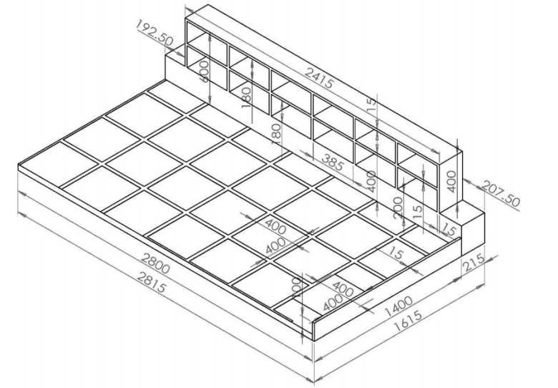
A 区尺寸图（其他区除无“起点区”和“购物车区”，外尺寸与 A 区一致）
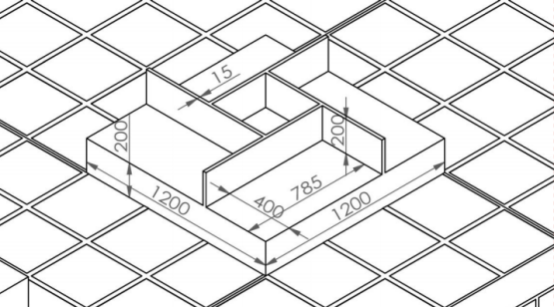
E区尺寸图
3.购物清单
购物清单中列出的货物是机器人需要从超市货架区识别、并抓取带回起点区的目标货物每种货物可能有多个，所有目标货物总数为24个。在每个货窗中只可能出现同一种目标货物或干扰物，仓库区的槽内可能有多种货物或干扰物。同种多个物品计分可以叠加。本届比赛使用的购物清单如下：
货物编号 | 所需采购的目标货物 | 可能出现此目标货物的货架区
1 | 红色方砖（50×50×50立方体） | A、B货架
2 | 被打乱的标准三阶魔方 | A、B货架
3 | 蓝色方砖（50×50×50立方体） | A、B货架
4 | 雪花啤酒（空） | C、D货架
5 | 东鹏特饮（空） | C、D货架
6 | 娃哈哈AD钙奶（空） | 仓库E
目标货物的选取原则：为了有一个统一的参考标准，超市出售的商品作为货物编码4-6的目标货物，可能存在符合描述特征的其他包装与规格的产品，都被认为是正确的目标货物。（如东鹏特饮的罐装、瓶装、盒装都被认为是正确的目标货物）。干扰物的选取没有规律，但其原则是人类消费者可以正常进行辨认的单个物体。

3.1分数计算方法：
某个物品的得分=Σ正确与否系数×是否带回物品＋是否损坏物品＋是否扰乱购物环境。
其中参数描述如下：
（1）正确与否系数：正确物品系数为 1，干扰物系数为-1。
（2）是否带回物品：带回物品为 5 分，未带回为 0 分。
（3）是否损坏物品：物计分时外形发生明显变化，并且裁判无法徒手将其恢复成原来的状态，视为损坏物品，得分为-5 分，否则为 0 分。
（4）机器人运行时与任何物品（包括正确物品和干扰物）发生碰撞导致其移动至其它货窗、槽或掉落在地上，视为扰乱购物环境，为-5 分。但若在比赛结束前由机器人自主地摆回原位置则不扣分。
3.2物品被“带回”的定义：
（1）物品与起点区实体接触（仅地面投影重叠不算实体接触，下同）。
（2）物品与机器人实体接触，且机器人与起点区实体接触。
（3）物品与购物车内部接触，且购物车与购物车区实体接触，且购物车在机器人的 400距离范围内。物品与购物车区域直接接触不得分。购物车脱离机器人控制时，购物车内物品不得分。比赛结束前，机器人和购物车允许多次进入起点区和购物车区，不会导致比赛提前结束，但是仅按照当场比赛的结束状态进行计分。
（4）物品与另一个满足“被带回”条件物品实体接触，则也认为该物品“被带回”。
4.购物车设计
请参赛队伍自制所用购物车，购物车的制作及使用有如下规则：
（1）购物车尺寸不能小于 300×300，不得大于 500×500，高度不限。
（2）除轮子外，购物车不允许连接任何可通电的设备或可活动的结构（包括电机、电池、传感器以及其它例如活页、绳、皮筋等机械部件），必须是刚体。
（3）购物车的轮子只能是脚轮（偏心脚轮）、普通轮或它们的组合。在任何时刻，购物车必须可以独立保持自身平衡（不允许独轮购物车和双轮购物车）。购物车必须且仅能通过所有轮子与地面接触，不能被机器人抬起。
（4）机器人使用购物车时必须保持对购物车的控制。机器人与购物车要时刻保持不超过 400 的距离，否则购物车中货物会被立刻拿离场地直至比赛结束。失去控制的购物车会
被强制拿回购物车区，而是放在原地，除非参赛队重启机器人。比赛分数统一按照当场比赛结束时的物品状态计分。中途得分不计入排名，仅在同分情况下，作为裁判进行具体排名的参考依据。
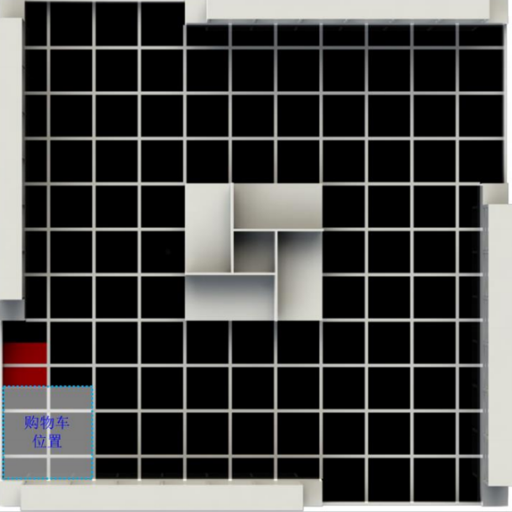
购物车区示意图
因起点区和购物车区不相交，比赛开始时机器人和购物车一定是分离的
- 比赛详细流程和规则要求
5.1 比赛详细流程
比赛开始前，会进行 2 分钟的准备倒计时。如果 2 分钟到，参赛队的机器人没有准备好，视为放弃本场比赛。机器人和购物车由参赛队自行选取摆放姿态，使机器人的地面投影完全在起点区内，购物车地面投影完全在购物车区内。参赛队员若对场上物品有异议，需在2 分钟倒计时结束后向裁判提出，且不允许接触机器人直至裁判调整好场上物品并宣布比赛开始。机器人启动后必须进入至少 10 秒钟的“启动等待”。在这 10 秒钟内，机器人不能有任何动作，且长宽高不能超过 400×400×600，同时裁判会将场上货物位置进行随机调整。 每场比赛的时间是 10 分钟，裁判会从机器人开始移动的那一瞬间开始计时。参赛队在比赛开始后的 3 分钟内，拥有一次“重启机器人”的权利，可将机器人撤离场地进行重启。在比赛过程中，参赛队员不申请结束比赛却触碰机器人视为重启，若无重启机会则视为提前终止本场比赛。其它人员在任何时刻不得接触机器人。
参赛队员需要利用重启机会调整自己的机器人和购物车，准备完毕后示意裁判可以继续比赛并进入“启动等待”阶段。若重启机器人所花时间少于 3 分钟，则会自重启机器人时刻开始罚时 3 分钟继续计时。另外，如果比赛计时已超过 3 分钟，“重启机器人”的权利将自动失效。重启过程中 10 分钟的比赛计时不会停表。起点区的得分和扣分物品仍然有效并不会被拿出场地，但与机器人和购物车接触的物品（也包括前述可得分或扣分物品）会被拿出场地，并且得分不计入总成绩，扣分计入总成绩。重启前已被挪动（掉落在地上或发生显著姿态变化）的物品在“启动等待”阶段不一定会被裁判摆放回原处，但一定会被裁判摆放到符合比赛要求的位置。
比赛时间用尽时，比赛结束。参赛队通过在比赛中接触机器人并提出终止并结束比赛的要求时，比赛提前结束。计算得分时，裁判会重新检查场上的所有货物，确保机器人取得的目标货物来自场上，否则裁判有权判本场比赛无效或取消本队的参赛资格。比赛结束后，裁判除了记录每队的每场得分和本队比赛剩余时间外，如果本队本场得分为 0 分，裁判还根据比赛过程中的表现记录为“有得失分 0 分”或“无得失分 0 分”，其评判标准如下：
有得失分 0 分：比赛过程中机器人可以移动、并进行了识别和有效的抓取物品，使得最少一个物品被机器人带离货架或仓库，但因为抓取错误或其他扣分导致的 0 分场次。
无得失分 0：因比赛弃权、被罚下场判 0 分、机器人无法移动和/或有效抓取物品（不能将任何物品带离货架或仓库，碰触落下的不算有效抓取）。
5.2 规则要求
（1） 必须使用由本队队员亲自制作的单台非遥控自主机器人参赛。若某队的机器人为“子母机”、遥控机器人（包含在比赛过程中通过远程方式给机器人传递信息）、购买的机器人整机、能对现场人员的安全造成威胁的机器人、能对比赛场地造成损坏的机器人、中途整机替换的非本队首场使用的机器人（不包含对本队原参赛机器人的修理和合理改进）之中的一种或多种，竞赛委员会有权利取消本代表队的参赛资格。
（2）每支参赛队伍的机器人必须与其他参赛队的机器人在外观上有明显差异，在比赛现场改进、维修、调试机器人时应该保留这些差异，方便裁判和其他参赛队的辨认，否则，裁判有权利取消本代表队的参赛资格。
（3）正式比赛前，参赛队将接受竞赛组委会的“资格审查”，初步审查出违反竞赛规则要求的机器人。参赛队需展示满足规则要求的机器人完全展开后的最大尺寸（不超过 500×500×600）。对于有违背竞赛规则的机器人，组委会将要求其进行整改和重新审查或取消参赛资格。如果比赛过程中出现有违公平公正的情况，裁判有权利终止、重置、重判本场比赛，并将相关情况及时反映给竞赛委员会处理。参赛队员若对此有异议，可向竞赛委员会提出申诉。
6. 比赛排名
比赛共进行两轮。所有参赛队通过抽签的方式决定每轮比赛的出场顺序。每支参赛队共可进行两场比赛，通过将两场比赛的得分按照权重相加，得到“比赛最终得分”，并优先按照得分高低，其次按照两场比赛的“累积剩余时间”多少来决定比赛的最终名次。若分数仍然相同，则由裁判组现场决定评判方法。

比赛最终得分＝第一场比赛得分×80%＋第二场比赛得分×120%
累积剩余时间＝第一场剩余时间＋第二场剩余时间

为保证理论最高得分的公平性，任何一场比赛中每场比赛的货架上可获得的最高分数为一个固定值 120 分（有效货物总数量为固定值），且仓库中的有效货物数量也为一个固定值。
*另外，考虑到比赛中无法得失分数的 0 分队伍在表现上次于有得失分的 0 分队伍和负分队伍，客观上的排名应该按照如下原则统计：

正分数>有得失分的正分数>有得失分 0 分>负分数>无得失分 0 分

为了方便对每场比赛的成绩进行排名，“无得失分 0 分”的比赛最终得分会进行修正，修正公式为：

每场无得失分 0 分的最终得分 = 本场比赛其他队的最低负分 - 1 分

7.参赛要求
由浙江省同一所大学的在校大学生组成的代表队，且每队的成员人数最多为 3 名，并制作单台机器人参加比赛。

运输机器人对抗赛·规则文档
1.比赛任务简介
场地上有 10 个黄色的“能量环”、1 个绿色的 “增益环”。要求在 3 分钟的比赛时间内，各队需要尽可能多的收集场上的能量环到本队颜色的收集区。每队的能量收集区有 4 个区域：角落 L 形的 1 分区，可收集最多 4 个能量环，每个能量环为本队得 1 分，最多 4 分；每队有 2 个 2 分区，每个 2 分区都可收集最多 3 个能量环，每个能量环为本队得 2 分，因此这两个区域最多得 12 分；每队还有 1 个 3 分区，可收集最多 5 个能量环，每个能量环为本队得 3 分，本区最多得 15 分。增益环不能产生能量，但当增益环处于某队的某个收集区，且此收集区至少有一个能量环时，会让此区能量收益最大（比如增益环被放入蓝队的一个 2 分区，此2 分区还有一个能量环，则此 2 分区直接获得 6 分，但是另外一个 2 分区不受影响）。比赛时间用尽前，如果某队在 1 分区、2分区、3 分区各收集了最少 2 个有效能量环（不含增益环的效果），那么，这些能量环会产生“能量共鸣”，使得本队直接获得 31 点能量值，计时结束。否则当3分钟时间用尽或者参赛队员主动提出结束时，比赛结束。
- 比赛场地说明（尺寸 mm）
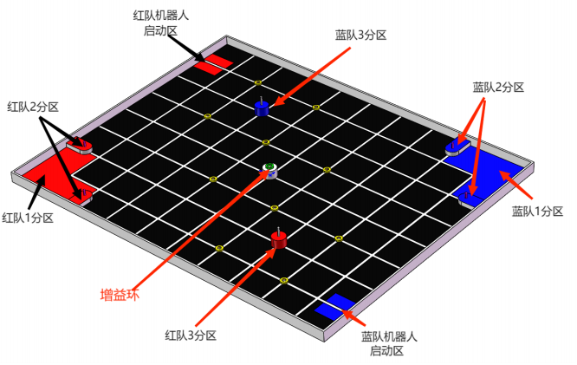
收集对抗比赛场地示意图
（注：校赛时同一时间仅有一个队伍参加比赛，使用蓝方区域，所有红色区域都以同周围黑白格子样式覆盖）
比赛场地为木制（最终比赛场地建议使用木工板作为主材制作），大小为 4000×3200，周边有高 100、厚 15 的围栏。场地地面喷涂了黑色哑光漆（建议直接使用无纹黑色哑光免漆木工板），并粘贴了若干宽 30 的白色引导线（引导线围成的基本方格边长是 400，引导线一般采用宽 30 的白色高粘布基胶带粘贴，因此白线交叉处会略微厚一点）。各队的启动区和收集区的上表面张贴了代表本队颜色的深色哑光广告贴纸。场地的围栏和其他部分为白色。
能量环和增益环的外径 80（最大值，建议比赛场地采用 79、78 外径）、内孔径 40（最小值，建议比赛场地采用 41、42 内孔径）、高 18，圆环都为木质材料，表面喷涂对应颜色的木工漆或者包裹对应颜色的广告贴纸。
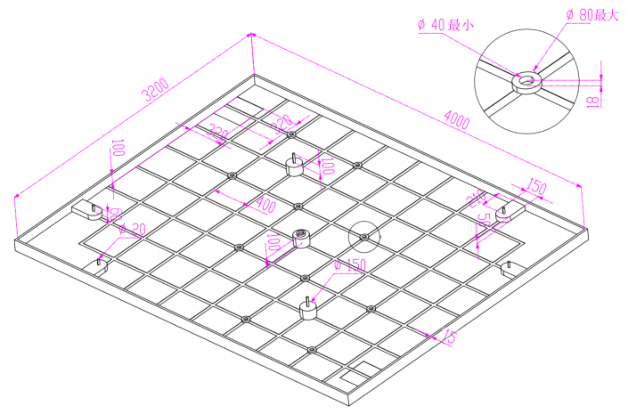
收集对抗比赛场地尺寸图
3. 比赛详细流程和规则要求
3.1 机器人
制作一台机器人参加比赛（这里一台指可以完全放入启动区且符合规则 3.3 比赛尺寸要求的机器人，允许机器人设计能分离的机构，但这些“机构”不能太小，任何机构在完全分离后必须满足：保证此分离机构可以在之后比赛中被再次使用的情况下，裁判只借助双手的简单操作却无法将其放入一个规格 900g 的伊利高钙高铁奶粉的空奶粉罐中且盖上盖子。此处指定选择这样一只奶粉罐是符合宽 127mm高 161mm 的国际罐形规格，并方便裁判现场对参赛机器人疑似违规的分离机构进行快速检测），机器人必须使用由本队队员亲自制作的非遥控自主机器人参赛。如果某队的机器人为遥控机器人（包含在比赛过程中通过有人参与的远程方式给机器人传递信息，人为的通过机器人传感器为机器人传递信息以改变机器人自主运行的，但机器人通过设计好的程序自主获取互联网上的公用信息的情况除外）、购买的机器人方案整机、喷洒液体和粉末等无法快速回收物品的机器人、能对现场人员的安全造成威胁的机器人、能对比赛场地造成损坏的机器人、明显的以暴力破坏对方机器人为目的而设计制作的机器人、中途整机替换的非本队首场使用的机器人（不包含在比赛现场对本队原参赛机器人的修理和合理改进）”之中的一种或多种，竞赛委员会有权利取消本代表队的参赛资格。
3.2 机器人外观
每支参赛队伍的机器人必须与其他参赛队的机器人在外观上有明显差异，在比赛现场改进、维修、调试机器人时应该保留这些差异性，方便裁判和其他参赛队的辨认，否则，裁判有权利取消本代表队的参赛资格。
3.3准备和尺寸
每场比赛开始前，比赛队伍有 60 秒的上场准备时间（准备时间不是调试时间，请上场后听从裁判的口令操作机器人），轮到上场时，各队代表应携机器人迅速到达对应场地，上场后，机器人的地面投影区必须完全处在本队“机器人启动区”的颜色框内（32cm×32cm），且高度不能超过 50cm（按照规则 3.4 完成启动后，机器人的尺寸不再受到限制）。各队准备好后，应向裁判示意并接受裁判的检查。如果 60 秒准备时间到，则没有准备好的队伍视为本场比赛弃权。
3.4 机器人启动
每场比赛的比赛时间为 3 分钟。每队代表听裁判的口令同时启动本队机器人（一般裁判会喊：听我口令，3、2、1，开始！），机器人的启动应能一次性快速完成，裁判下达“开始”口令后，会给出结束启动的警告（一般是看到你试图延时启动或者启动后继续操作机器人时，喊：“xx 不要再碰机器人了！”或者“注意，再碰就是重启！”），让选手暂时远离启动过的机器人，让机器人开始自主运行，警告之后，依旧接触本队机器人的，将按照规则 3.6 进行裁判，根据接触次数，判定为本队要重启机器人或者本队提前结束本场比赛。所有机器人一旦启动结束后，不管机器人是否移动，以及展开/分离的结构是否顺利展开/分离，任何人不能再接触机器人，否则，机器人将按照规则 3.6 重启环节裁判。
3.5能量共鸣
某队的 1 分区、2 分区、3 分区各收集了最少 2个有效能量环（一共最少 6 个能量环，不含增益环的效果），这时产生能量共鸣，该队直接获得满分（31分），比赛结束。从比赛开始到产生能量共鸣的时间为所用时间。
3.6 提前结束比赛
如果某队要提前结束本场比赛，请向裁判示意，并在裁判的指示下完全关闭机器人的电源。
若提前结束本场比赛时，则该队用时为3分钟。
3.7 场地摆放和分数
比赛场地上，一共有 10个黄色的木质圆环表示能量环，1 个绿色木质圆环表示增益环。每 1 个能量环被放置到本队的 1 分区可获得 1 分，上限为 4 分；每 1 个能量环被放置（必须插入杆中）到本队的任何 2 分区可获得 2 分，每个 2 分区上限为 6 分（放置 3 个环）；每 1 个能量环被放置（必须插入杆中）到本队的 3 分区可获得 3 分，上限为 15 分（放置 5 个环）；增益环放置到任何得分区中，如果此区内有最少 1 个有效的能量环，则可使本区得分直接达到上限。比赛开始时，能量环和增益环的初始位置与“收集对抗比赛场地示意图”所示的情况完全一样。
3.8 计分
比赛的时间用尽，队员提出提前结束比赛，或者该队产生能量共鸣，比赛都会结束。比赛结束后，根据比赛结束瞬间各队收集区中的得分计算比分。计分时，对于 1 分区，只有能量环或增益环的投影完全处于本队收集区的颜色面内（不压线、不压边），接触或通过其他环间接接触到收集区的颜色面时，才算“处在”收集区内，在不超过此区能量上限时，即视为有效；对于 2 分和 3 分区，只要能量环或增益环插入杆中（杆穿过孔洞且杆顶端高于孔洞内径最上方的边沿），且不超过本区能量收集上限时，即视为有效。
3.9 其他
如果比赛过程中出现有违公平公正的情况，裁判有权利终止、重置、重判本场比赛，并将相关情况及时反映给竞赛委员会处理。参赛队员若对此有异议，可向竞赛委员会提出申诉。

4.比赛排名
以3.5能量共鸣、3.6 提前结束比赛及3.8 计分得出每队的比赛所用时间和所得分数，并以以下方式排名：
以比赛得分降序排名，相同的分则所用时间短者排名靠前
5.参赛要求
由浙江省同一所大学的在校大学生组成的代表队，且每队的成员人数最多为 3 名，并制作一台自主机器人才能参赛。

